Cystic fibrosis

Tuesday, April 15, 2025

12:03 AM

* + 編輯格式
    - 顏色註記方式
      * 重要標題 : 母標題藍色(最暗)標記/子標題藍色(較暗,25%)標記
      * 重要術式治療藥物 : **綠色標記+粗體**
      * 重要內文 : 紅色(標準色彩)/**橘色+粗體(橘色那一欄第一個)**(如果同色太醜就紅橘相間)
      * 直接來複製顏色格式一定不會錯xd

* + 定義與遺傳背景（Definition & Genetics）

|  |  |
| --- | --- |
| **項目** | **說明** |
| 定義 | 囊腫性纖維化（CF）為**體染色體隱性**遺傳疾病，影響多種外分泌組織，尤其是**肺、胰臟與腸道會產生濃稠黏性的黏液** |
| 致病基因 | CFTR（Cystic Fibrosis Transmembrane Conductance Regulator）突變，常見突變為Delta F508（美國佔 70%） |
| 發病率 | 白人約 1/3300，新生兒篩檢普及後多在出生後數月內確診 |

* + 病生理（Pathophysiology）

|  |  |
| --- | --- |
| 機轉 | 說明 |
| CFTR 功能 | 位於上皮細胞頂端膜的氯與碳酸氫鹽通道，調控水分與電解質分泌 |
| 缺陷影響 | PCL（periciliary liquid layer）變薄 → 纖毛功能障礙 → 黏液堆積 → 感染與發炎惡性循環 |
| 氣道病變 | **肺部黏液濃稠，導致反覆肺部感染，引起慢性支氣管炎，支氣管擴張、Pseudomonas生物膜形成** |
| 腸胃道病變 | 胰臟和膽汁外分泌功能受阻、肝硬化、膽道阻塞、引起脂肪吸收不良，導致脂溶性維生素缺乏引起脂肪瀉 |
| 系統性表現 | 男性不孕（95%無輸精管），女性生育能力下降（子宮頸黏液異常） |

* + 臨床症狀（Clinical Features）

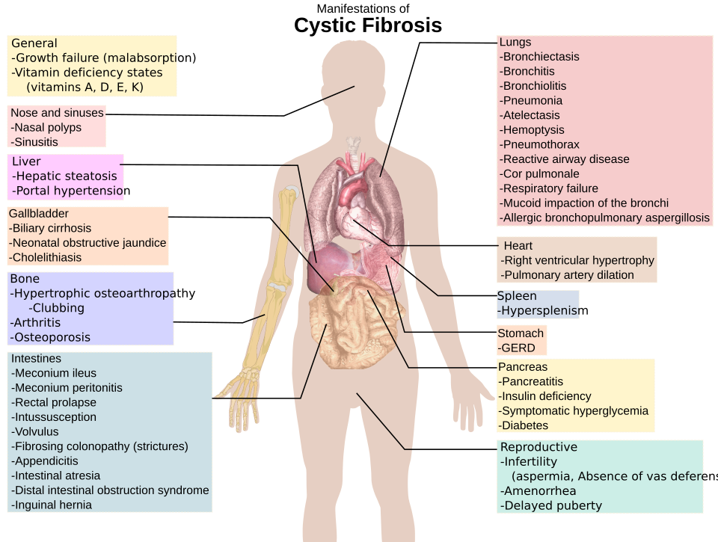

|  |  |
| --- | --- |
| 系統 | 表現 |
| 呼吸道 | 慢性咳嗽、反覆肺炎、支氣管擴張、鼻竇炎 |
| 腸胃道 | 脂肪便、營養不良、維生素ADEK缺乏、CF-related diabetes（>30%成人） |
| 肝膽系統 | 肝硬化、膽管阻塞 |
| 生殖系統 | 男性不孕、女性黏液濃稠造成不孕 |
| 新生兒 | 胎便性腸阻塞（meconium ileus）、小腸絞痛、生長遲緩 |

* + 診斷（Diagnosis）

|  |  |
| --- | --- |
| **項目** | **說明** |
| 新生兒篩檢 | 通常在2歲前診斷，Trypsinogen ↑ → 基因篩檢 |
| **汗氯試驗（sweat test）** | 黃金標準，Cl⁻ > 60 mmol/L 高度支持診斷 |
| 基因檢測 | 尋找致病變異（如 F508del、G551D） |
| 鼻黏膜電位差 | 可評估 CFTR 功能，用於疑難病例 |

* + 分子分型與治療靶點（CFTR Mutation Classes）

|  |  |  |  |
| --- | --- | --- | --- |
| 類型 | 缺陷 | 舉例 | 治療 |
| I | 無蛋白合成 | G542X | readthrough agents |
| II | 蛋白錯誤摺疊（F508del） | F508del | correctors（Lumacaftor） |
| III | 通道不開 | G551D | potentiator（Ivacaftor） |
| IV | 通道傳導異常 | R117H | potentiator |
| V | mRNA 剪接異常，蛋白量少 | A455E | 增加表現量 |
| VI | 表面蛋白不穩定 | - | 穩定化藥物 |

* + 治療（Treatment）
    - 支持性治療

|  |  |
| --- | --- |
| 項目 | 藥物與策略 |
| **促進痰液清除** | **物理排痰**、振盪背心、吸入性Hypertonic saline、吸入性DNAse |
| **抗生素** | **吸入：Tobramycin；口服：Azithromycin**（兼具抗菌與抗發炎） |
| **抗發炎** | ICS、NSAIDs、低劑量類固醇（需謹慎使用） |
| 營養補充 | 胰酶、脂溶性維生素ADEK、熱量攝取 |
| 合併疾病管理 | CF-related diabetes（類似type 1 diabetes）、骨質疏鬆 |

* + 針對 CFTR 的治療（Modulators）

|  |  |  |
| --- | --- | --- |
| **類型** | **藥物** | **適應症** |
| Potentiator | **Ivacaftor** | G551D、Class III |
| Corrector | Lumacaftor + Ivacaftor | F508del/F508del（雙等位） |
| 三重療法 | Elexacaftor/Tezacaftor/Ivacaftor | 現今治療標準，可針對90%以上的病患 |

* + 併發症（Complications）

|  |  |
| --- | --- |
| **類別** | **說明** |
| 感染 | 常見：P. aeruginosa（尤其mucoid strain）、Burkholderia cepacia（預後差） |
| 呼吸惡化 | 頻繁急性發作，FEV1 每年下降 1–3% |
| 血糖異常 | CF-related diabetes |
| 肺部 | 大咯血、氣胸、支氣管擴張 |
| 移植考量 | FEV1 <30%，考慮肺移植（5年存活率約60%） |

REFERENCES

* + Harrisons
  + Boards and beyonds
  + <https://commons.wikimedia.org/wiki/File:Cystic_fibrosis_manifestations.svg>